SEPTEMBER 2019 | EMO Halle 5, Stand A54

Abstechen über die Y-Achse
Leistungsfähiger Stechprozess mit hohen Schnittwerten
Die Paul Horn GmbH bietet für das Abstechsystem S100 neue Haltervarianten für das Abstechen auf Dreh- und Fräszentren mit der Vorschubbewegung durch die Y-Achse. Das Verfahren ermöglicht einen leistungsfähigen Stechprozess mit hohen Schnittwerten und damit eine kürzerer Bearbeitungszeit. Des Weiteren besteht die Möglichkeit zum Abstechen großer Durchmesser mit einem kompakten Stechhalter sowie zum Abstechen mit schmäleren Stechbreiten.
Speziell beim Abstechen von Werkstücken mit größeren Durchmessern entstehen große Hebelkräfte. Die Platzverhältnisse in der Maschine erlauben oft nicht den Einsatz von Werkzeugen mit größerem Querschnitt. Bei der neuen Anordnung der Schneide im Werkzeugträger werden die Schnittkräfte in den Hauptquerschnitt des Stechhalters eingeleitet. Dadurch ergibt sich bei gleichen Querschnitten der Stechhalter eine höhere Steifigkeit des Gesamtsystems. Dies erlaubt höhere Vorschübe bei gleicher Stechbreite. Der Kraftfluss in Längsrichtung des Werkzeugs erlaubt schmälere Halter bei gleicher Steifigkeit des Systems. Bei modernen Generationen der Dreh- und Fräszentren führt das Abstechen mit den neuen Stechwerkzeugen zu einer Einleitung der Schnittkraft in Spindelrichtung und damit zu einer höheren Steifigkeit des Gesamtsystems.
Horn bietet für das Abstechverfahren zwei Haltervarianten an. Für das modulare Stechsystem 842 und 845 eine Kassette mit den Schneidbreiten 3 mm und 4 mm. Darüber hinaus ein verstärktes Stechschwert, ebenfalls mit den Breiten 3 mm und 4 mm. Beide Varianten sind mit einer inneren Kühlmittelzufuhr durch den Spannfinger und durch die Unterstützung ausgestattet. Darüber hinaus besteht beim System S100 die Möglichkeit, direkt durch die Schneidplatte zu kühlen. Die maximale Stechtiefe (Tmax) liegt bei 60 mm. Zum Einsatz kommt die bewährte Stechplatte des Systems S100, welche in verschiedenen Substraten und Geometrien lieferbar ist.

1.980 Zeichen inkl. Leerzeichen

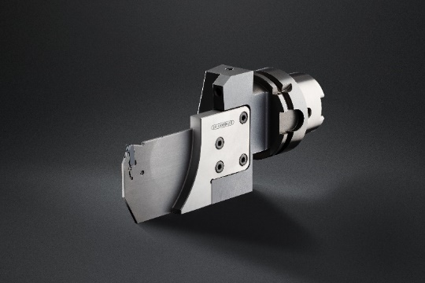
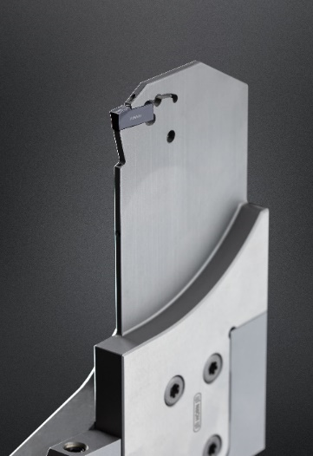
BU: Hohe Schnittwerte und kürzere Bearbeitungszeiten erzielen die neuen Haltervarianten beim Abstechen über die Y-Achse.

Quelle: Horn/Sauermann

Zuständig für Rückfragen:
Hartmetall-Werkzeugfabrik Paul Horn GmbH, Christian Thiele
Horn-Straße 1, 72072 Tübingen
Tel.: +49 7071 7004-1820, Fax: +49 7071 72893
Email: christian.thiele@phorn.de, www.phorn.de

